В администрацию Полтавского городского поселения представлены три заявки на участие в конкурсном отборе инициативных проектов.

1.«Устройство тротуара по ул. Гуртьева в р.п. Полтавка Полтавского района Омской области». На данный момент тротуар по ул. Гуртьева отсутствует. В любое время суток по улице Гуртьева оживлённый поток машин. Пешеходы вынуждены идти по краю дороги и создают помехи для транспортных средств. Наличие тротуара значительно облегчит жизнь пешеходам, сократит аварийность на дороге. Планируется устройство тротуара по ул. Гуртьева от дома 32/1 до дома 90 с установкой остановочного павильона. Представитель инициативной группы Зимакова Т.М. проинформировала об актуальности заявленного инициативного проекта для Полтавского городского поселения. По предварительным расчетам необходимо более трех миллионов на реализацию инициативного проекта. Реализовать проект планируется в 2025 году. Так же запланировано финансовое и трудовое участие заинтересованных лиц. Часть территории Полтавского городского поселения, на которой планируется реализовываться инициативный проект, определена в составе улиц: Гуртьева, Труда, Тельмана, Северная, Луговая, Щорса (с № 1 по № 25 и с № 2 по № 12), Мира (с № 1 по № 13 и с № 2 по № 10), Горького (№ 1 и № 2).

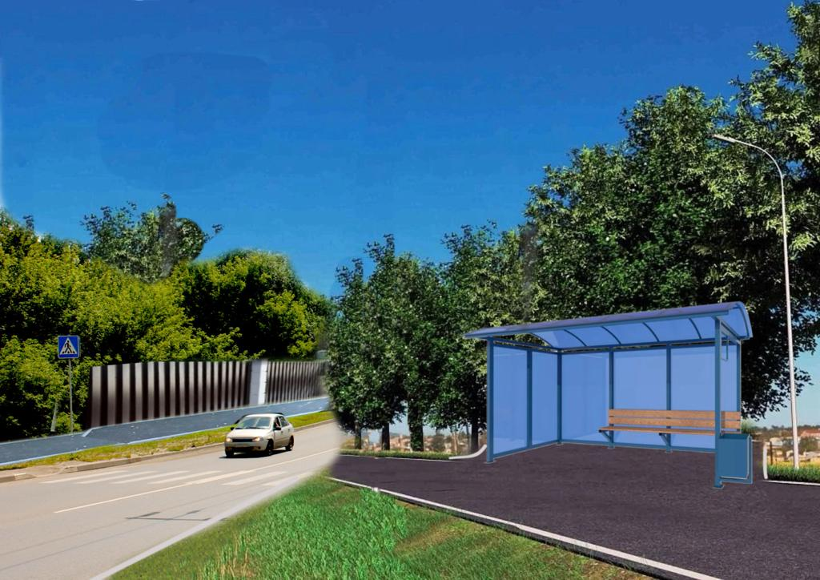

2. «Благоустройство территории, прилегающей к оз. Караката в р.п. Полтавка Полтавского района Омской области». На территории р.п. Полтавка находится оз. Караката, которое пользуется большим спросом у Полтавчан. Проблема в том, что территория, прилегающая к данному озеру практически не обустроена и имеет не эстетический вид. С этой целью и был разработан проект современной площадки - как места отдыха и времяпрепровождения детей, родителей и людей пожилого возраста. Сделать площадку для пляжного волейбола, установить лавочки, спланировать прибрежную зону. Представитель инициативной группы Полич Ю.Н. проинформировала об актуальности заявленного инициативного проекта для Полтавского городского поселения. По предварительным расчетам необходимо более пяти миллионов на реализацию инициативного проекта. Благоустроить прибрежную зону планируется в 2025 году. Так же запланировано финансовое и трудовое участие заинтересованных лиц. Часть территории Полтавского городского поселения, на которой планируется реализовываться инициативный проект, определена в составе улиц: ул. 1-я и 2-я Молодежные, ул. Поселковая, ул. Съездовская, ул. 20 Партсъезда, ул. Кооперативная, ул. Южная, ул. Новоселов, ул. Сибирская, ул. Светлая, ул. Дачная (дома № 5, 7В и № 34-78), ул. 40 лет Победы (дома № 100-148 и № 105-151), ул. Пушкина (дома № 44-80 и № 55-89).

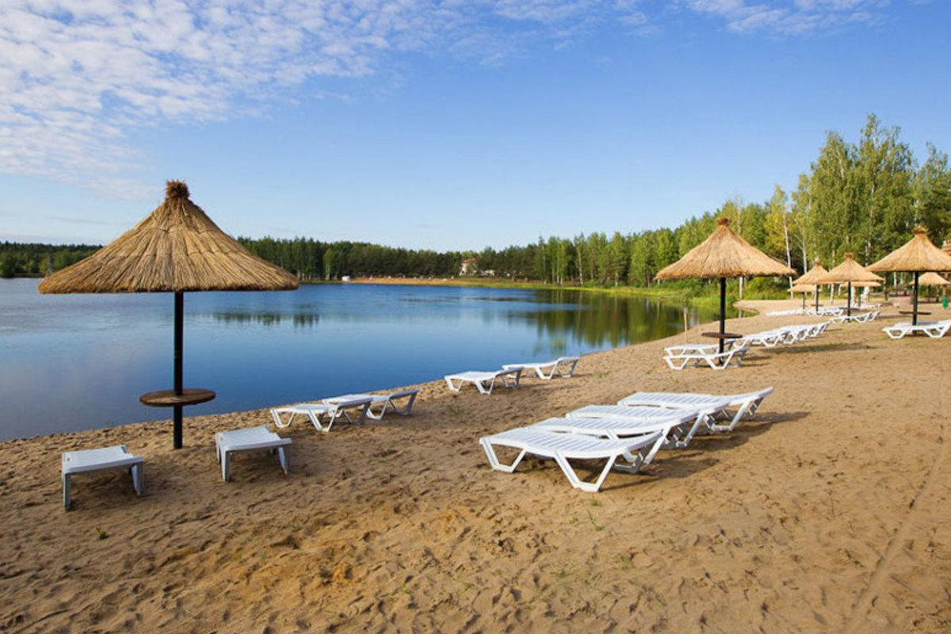

3. «Устройство детской игровой площадки на ул. Щорса». На данный момент площадка на ул. Щорса отсутствует. Планируется создание детской игровой площадки для проведения ежедневного досуга на свежем воздухе детей и подростков. Представитель инициативной группы Олейник Ю.В. проинформировала об актуальности заявленного инициативного проекта для Полтавского городского поселения. По предварительным расчетам необходимо более двух миллионов на реализацию инициативного проекта. Реализовать проект планируется в 2025 году. Так же запланировано финансовое и трудовое участие заинтересованных лиц. Часть территории Полтавского городского поселения, на которой планируется реализовываться инициативный проект, определена в составе улиц: ул. Щорса (дома №№ 32, 41, 43, 45), ул. Комсомольская (дома №№ 13, 15), ул. Кирова (дом № 21).

Уважаемые жители р.п. Полтавка свои замечания и предложения по инициативным проектам можете направлять в администрацию Полтавского городского поселения по адресу: р.п. Полтавка, ул. Ленина, 9. Срок представления замечаний и предложений с 30.08.2024 по 04.09.2024 года.

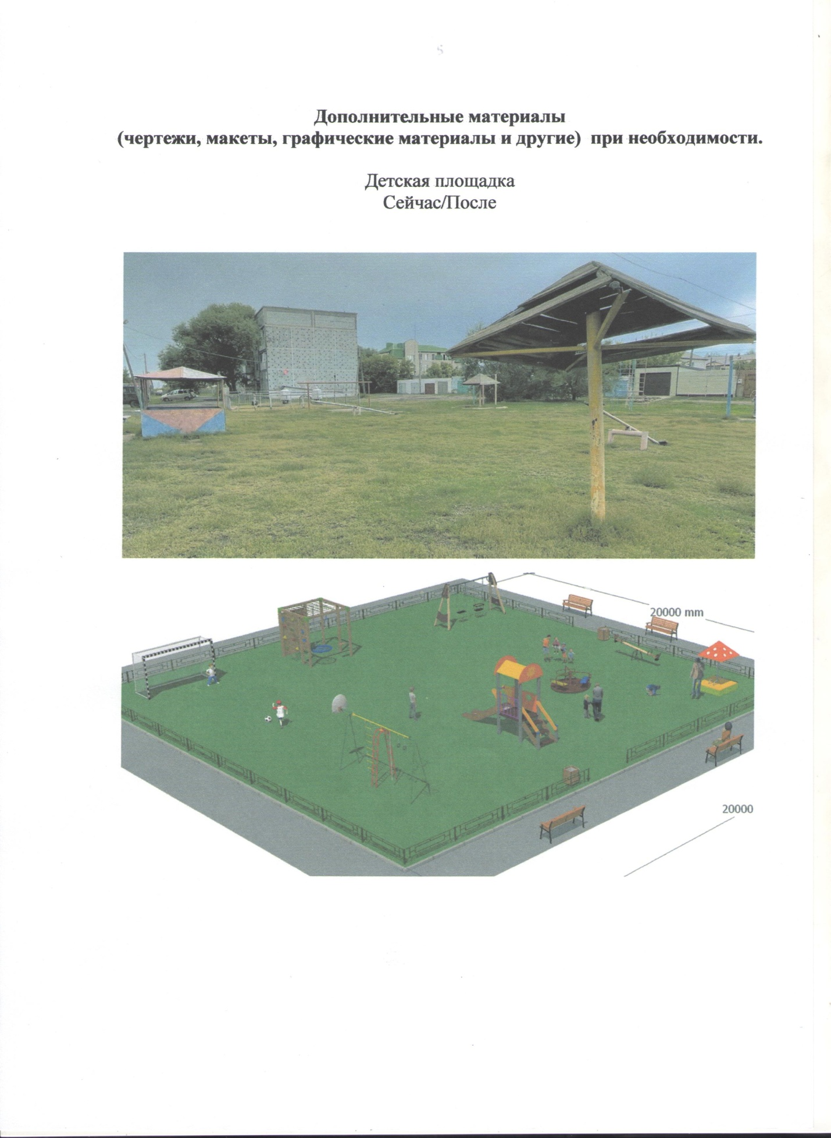

СХЕМА

благоустройства территории, прилегающей к оз. Караката в р.п. Полтавка Полтавского района Омской области

